中教国际教育交流中心
中教通[2020]第13号
关于《中美人才培养计划》121项目
学生和教师2020年春季报名工作有关事项的通知
各中方大学：
为了配合贵校做好疫情防控工作的同时，正常开展国际教育合作交流，中教国际教育交流中心与部分美方项目合作高校商定，通过调整春季报名截止时间、简化申请资料、优化录取流程、新增认定“多邻国”语言考试（Duolingo English Test）以及加强在线咨询服务等方式，帮助学生和教师顺利完成121双学位项目、YES青年交流生项目、教师赴美2020年进修项目的申请和报名工作。
首批启动简化程序的美方高校有五所，分别是北亚利桑那大学，特洛伊大学、塞勒姆州立大学、恩波利亚州立大学和宾夕法尼亚州曼斯菲尔德大学。
一、121双学位及YES项目调整事宜
（一）调整申请时间：截止时间调整至2020年4月1日。
（二）调整语言要求：除了托福和雅思，增加接受多邻国考试，该考试学生可以自行在线完成。
（三）调整申请资料：免除高中成绩单等资料。申请资料可提供电子版。
（四）加强在线服务：建立报名咨询QQ群（群号：1061888311），及时为老师和学生提供在线服务，包括填报美方院校志愿、网上填写表格、资料准备、其他问题咨询等。
（五）在线服务团队介绍：
- 学校选择咨询：吴琴，王华，刘法群
- 网上填表咨询：谷立国，张旭青 电话：010-58782977
- 美方大学申请表填写咨询：刘博 电话：010-58782882
- 申请资料准备咨询：李靓 电话：010-58782834
- Duolingo英语考试咨询：刘亚乔
- 教师赴美进修：柳晶晶 010-58782835
二、学生报名办法
访问www.cciee121.com，点击“学生报名系统”在网上报名，专业选择可参考网站首页“招生简章”；
三、教师赴美进修申请办法
通过https://mp.weixin.qq.com/s/HxjhYeSrgRhwk4MjrFLG-Q了解项目，联系负责人柳晶晶进行报名。
四、学生项目费用
申请手续费及美方大学主要费用请见www.cciee121.com招生简章费用部分。
五、121项目负责人联系方式
吴琴 13911036569
王华 13512244818
刘法群 18901116629

附件一：各校申请所需资料及学校优势展示
附件二：多邻国考试办法及注意事项

中教国际教育交流中心
2020年2月24日

附件一：部分美国高校申请所需资料及学校优势展示
- 各校学生申请所需资料
资料  学校 | 121双学位申请资料  电子版（可使用扫描王APP扫描） | YES交流生申请资料  电子版（可使用扫描王APP扫描）
北亚利桑那大学 | - 护照  - 申请表（在线填写）  - 身份证  - 大学成绩单  - 高考成绩证明  - 语言成绩或大学开具的语言证明 | - 护照  - 申请表（在线填写）  - 身份证  - 大学成绩单  - 语言成绩或大学开具的语言证明
特洛伊大学 | - 护照  - 申请表  - 身份证  - 大学成绩单  - 学校在读证明 | - 护照  - 申请表  - 身份证  - 学校在读证明
塞勒姆州立大学 | - 护照  - 申请表  - 身份证  - 大学成绩单 | - 护照  - 申请表  - 身份证  - 大学成绩单
恩波利亚州立大学 | - 护照  - 申请表  - 身份证  - 大学成绩单  - 在校证明 | - 护照  - 申请表  - 身份证  - 大学成绩单  - 在校证明
宾夕法尼亚曼斯菲尔德大学 | - 护照  - 申请表  - 身份证  - 大学成绩单  - 高考成绩证明  - 个人自述信 | - 护照  - 申请表  - 身份证  - 大学成绩单  - 高考成绩证明  - 个人自述信

- 各校英语语言要求
3月申请时无须提供语言成绩，8月赴美前有合格成绩可免英语语言培训，直接进入专业课学习。在托福、雅思考试取消及考位紧张的情形下，学生可以在家进行多邻国考试（多邻国考试办法及注意事项附后）。

语 言  学 校 | 托福 | 雅思 | 多邻国
北亚利桑那大学 | 70 | 6.0 | 95
特洛伊大学 | 61 | 5.5 | 85
塞勒姆州立大学 | 71 | 6.0 | 110
恩波利亚州立大学 | 72 | 6.0 | 95
宾夕法尼亚曼斯菲尔德大学 | 65 | 5.5 | 89
- 教师申请院校名额与所需材料
学校 | 名额 | 所需材料
北亚利桑那大学 | 余10个名额 | 1、管理规定；  2、中文申请表；  3、英文申请表；  4、个人中英文简历；  5、赴美研修计划；  6、推荐信；  7、护照和身份证；  8、学位证扫描件；  9、在职收入证明；  10、银行存款证明最低不少于10万元人民币；  11、项目管理费缴费凭证。  联系人：柳晶晶  liujingjing@cciee.cn  010-58782835
特洛伊大学 | 余10个名额
塞勒姆州立大学 | 余6个名额
恩波利亚州立大学 | 余3个名额
东华盛顿大学 | 余3个名额
卡罗来纳海岸大学 | 余2个名额
宾夕法尼亚米勒斯维尔大学 | 余1个名额
费耶特维尔州立大学 | 余2个名额
威斯康星大学斯托特分校 | 余2个名额

- 学校优势

美国北亚利桑那大学
Northern Arizona University (NAU)

（一）校园生活
- 百年公立大学，学校所在城市Flagstaff在全美空气清新城市排名第一；
- 克莱恩图书馆藏书120万册，管理175个学术资源数据库；
- 学校投资一亿八千万美元建成方便学生生活学习的健康与学习中心。
（二）专业概况
- 酒店管理学院全美排名第7，全世界排名第14位；
- 工科最高等级ABET认证的工程学院全美排名第42位；
- 弗兰克商学院为全美唯一连续七年收到巴菲特先生邀请参与共进午餐活动的商学院；
- 多名121项目学生在工程学院毕业后考入斯坦福大学、康奈尔大学及哥伦比亚大学等世界名校。
（三）学校荣誉
北亚利桑那大学被《泰晤士高等教育》杂志评为顶级院校。

（四）学习费用
年学费、食宿费、医疗保险费等合计约36000美元，专业课期间北亚为121项目学生提供奖学金5362美元／学年。
（五）121项目@北亚
1. 北亚利桑那大学加入121项目16年，2019年秋季有近300名121项目学生赴北亚学习。
2. 毕业生语录：NAU是个神奇的地方，到了晚上站在湖边看满天闪耀的星星，会感觉自己身处银河，仿佛伸手就能摸到星空。我要感谢1+2+1这个项目，感谢她把我送到这么美的地方。在美国两年半的努力与汗水换来的是3.91的 GPA和一段充满收获的留学经历，这些财富让我变得不那么平凡，同时也多了一份从容和自信。人生不就是一场充满冒险的旅行吗？一场选择，一个决定，一些舍弃，一份收获。（——天津科技大学Liu Xiran同学）
3. 教师进修体会：在美期间，除参加美方学校安排的学习课程外，我还参与到合作导师的科研当中。通过课题报告的形式（共计汇报4次），积极地向他的团队介绍中国在电动汽车、智能电网等方面的发展情况，更新了美方对中国在智能电网领域研究的认识。期间合作老师主动提出希望继续与我合作的意愿，并安排其3名研究生（1名博士研究生、2名硕士研究生）跟随我做电动汽车与智能电网协同管理模式创新的研究工作。回国后，还继续通过网络会议的形式，定期与美方团队进行研究交流，给予上述同学以指导。与此同时，为深入了解美方的授课情况，我分别选报了美方学校管理学院的相关课程和校方主办的教师能力提升课程，体会到美国大学授课的优点和值得学习的地方。(——重庆师范大学史老师)

美国特洛伊大学
Troy University

（一）校园生活
- GPA 不低于 2.0（即平均成绩为70分），可获 50%的学费减免，即节约7800美元每学年；
- 学生来自80多个不同国家和地区，学校国际化氛围浓厚；
- 休闲设施完善，为学生提供游泳池、新建大型体育馆、健身房、高尔夫球训练场以及网球场和运动场等休闲娱乐设施；
- 学校所在城市特洛伊的空气质量和水质量纯净度极高。
（二）专业概况
- 商学专业为美国商学院协会认证专业；
- 新闻专业在美国名列前茅，为学生提供电视台实习等优势资源；
- 提供英语为第二语言学习(ESL)，帮助国际学生克服语言障碍。
（三）学校荣誉
- TROY 连续七年被《普林斯顿评论》评为“东南部最有价值和最安全的大学”；
- 被美国《福布斯杂志》评为 2010 年阿拉巴马州最好的公立大学。
（四）学习费用
在提供高额奖学金的基础上，预计年学费、食宿费、医疗保险费等合计19,300美元。
（五）121项目@特洛伊
1. 特洛伊大学是121项目的创始院校，加入项目20年，2019年秋季有近170名121项目学生赴特洛伊大学学习。
2. 毕业生语录：非常感谢我的父母提供资金并且支持我出国学习，也非常感谢中教国际和我中国的母校提供给我这么一个机会。在特洛伊，我感受到了美国人引以为傲的自由与平等，也感受到了美国院校老师严谨负责的态度。在异国他乡，视野变得开阔了，人生经历也更加丰富了。在此，我希望学弟学妹们能够坚定出国的决心，到美国闯一闯，感受外面的世界。（—中国药科大学Xiang Zhongrun同学）
3. 教师进修体会：在访学期间本人先后参加了美南八州一年一度最为盛大的“中华龙舟节”，担任全场唯一的独舞演员，我表演的是中国经典的汉族舞蹈，为我校赢得了荣誉，并向各州的一些大学教师和社会活动家们介绍了中国的基本情况，我为此而感到自豪，9月25日，我的表演被刊登在World Journal（世界日报）。（——东北电力大学陈老师）
美国塞勒姆州立大学
Salem State University（SSU）

（一）校园生活
- 高水平综合性公立大学，所有教授均获得专业领域博士学位，15：1 的学生／教授比例，小班授课；
- 距离波士顿仅半小时车程，著名的哈佛大学和麻省理工学院就在该地。SSU与波士顿多所大学共同享有图书馆系统和资源；
- 国际学生联合会是校园最活跃的学生组织之一。国际学生会经常协同国际教育中心举办各种活动，比如迎新会、国际学生节、国际食品展和国际文化之夜；
- 社区安全。
（二）专业概况
- 商学专业获得AACSB国际认证；
- 学校的文理学院、Bertolon 商学院、Maguire-Meservey 公众事业学院、教育学院、研究生院拥有 50 余个本科和研究生专业；
- 英语强化培训资源丰富。
（三）学习费用
- 预计年学费、食宿费、医疗保险费等合计为37120美元，SSU为121项目学生提供奖学金为4000美元／学年。
（四）121项目@塞勒姆
1. 塞勒姆大学2008年加入121项目，与南京师范大学、河南大学，内蒙古工业大学等学校建立了紧密的合作关系，多名本科生和研究生申请到塞勒姆大学学习。
2. 毕业生语录：出国留学一直是我心中的梦想，总想去体验外面的世界和不一样的学习生活，当得知121项目时，我心中的留学梦又一次被点燃。美国的高等教育在世界都享有很高的声誉，能够借此机会去体验美国的研究生学习，对我来讲是非常宝贵的机会。这一年的经历让我明白，出国留学看似光鲜的背后却也需付出超乎寻常的努力，而当回首这一年的收获时，你会觉得一切都是值得的。塞勒姆是一座非常美丽的海滨城市，人们在这里享受着阳光浴，悠闲惬意。当然，我来美的重头戏和主要目的是学习，所以，我常鼓励自己的一句话就是努力地学，努力地玩。（——河南大学研究生Shang Yihong同学）
- 教师进修体会：美国塞勒姆州立大学的教授在学术研究和创造性教学方面都很有成就，很多教授出版的著作获得过多项学术大奖。在这样的教学氛围下，塞勒姆大学小班教学的模式加强了教授与学生之间的互动，课堂气氛活跃，老师和学生之间的讨论交流很多，学生学习兴趣浓厚。整个学校的课程设计着眼于学生学习，充实自我，并且为学生将来工作做好准备。（——西安科技大学郝老师）

美国恩波利亚州立大学
Emporia State University （ESU）

（一）校园生活
- 始建于1863年，是坐落于美国心脏地区堪萨斯州的一所公立综合性大学，为堪萨斯州第一所州立师范院校；
- 全校拥有超过130个学生团体，领域涉及到各个学科部门类、社会类及各种兴趣小组来充实大家的课外校园生活。

（二）专业概况
- 商学院本科项目获得 AACSB 国际认证；
- 音乐表演和音乐教育专业获得认证，电子音乐的音乐教学在美国享有盛誉；
- ESU开设的教育项目得到全国及全球各种专业认证，包括数学、生物、物理、自然科学等与现代社会紧密结合的专业。

（三）学校荣誉
Kaplan/Newsweek大学排名中，ESU在美国中西部地区公立学校排名第32名；

（四）121项目@恩波利亚
1. 恩波利亚州立大学为121项目学生提供奖学金11,340美元／学年，预计年学费、食宿费、医疗保险费等合计21,380美元。
2. 毕业生语录：出国留学是我从小就有的梦想，尤其是在本科学习了英语之后，想要出来看一看的想法日益强烈。有人说这个世界是一本书，如果你不出来看一看，你只看到了书本的第一页。很幸运的是在研究生入学的时候看到121项目的通知，于是便由此实现了自己梦想的第一步。在恩波利亚州立大学一年的时间里，非常喜欢那里的生活。那里人不多，很宁静。在美国的经历让我觉得，世界上有太多位置和新奇等着我们去发现，去接触，去理解，然后成为更好的自己。（——河南大学研究生Wang Muxin同学）
3. 教师进修体会：在ESU访学期间，经任课教师的允许，我旁听了“国际商法”、“统计学”和“市场营销”等课程。通过旁听相关课程以及与指导老师的深入交流，熟悉了ESU学课程设置，教学安排、课程评价和具体的教学情况，尤其是了解本学科在美国的发展状况和前沿性研究动态，对商学院发展动态和新趋势有了明确的认知，也看到国内和美国在教学管理的差异。论文撰写方面，我充分利用了ESU图书馆的图书以及其他资源，从事“创业代群”相关理论的研究，在访学期间完成并投稿论文两篇。并利用ESU校园的资源积累了大量的区域创业研究的文献资料。（——新疆财经大学高老师）

美国宾夕法尼亚曼斯菲尔德大学
Mansfield University

（一）校园生活
- Mansfield University是美国宾夕法尼亚州州立大学之一，环境友善和谐，师资优良；
- 学校提供丰富的图书馆资源,高科技教学设备,免费的无线网络连接以及室内体育馆、游泳池等。宿舍提供套房式生活、地热采暖和空调系统等；
- 小班教学与个别辅导相结合。
（二）专业概况
- 商学院本科项目获得 AACSB 国际认证；
- 曼斯菲尔德大学保证高质量的高等教育，拥有 22 个本科专业和 52个方向可供学生选择。
（三）学校荣誉
- 2013 年，被选为美国前四大顶级最安全校园；
- 2014 年，Mansfield University被 COPLAC 选为第 29个文科院校成员。

（四）121项目@曼大
1. 学校为121项目学生提供奖学金6000美元／学年，预计年学费、食宿费、医疗保险费等合计19,433美元。
2. 毕业生语录：曼斯菲尔德大学是一所人文气息浓厚的大学，其音乐系为学校的强系。上课实行小班教学，尤其是音乐专业课程，大多是一对一的教学模式。我本人在中方大学是声乐主修，但曼斯菲尔德大学音乐学院的院长Dr. Shellie Gregorich建议我在美方大学主修钢琴，辅修声乐，所以在专业上进步十分迅速。我有幸参加了两年学校的圣诞新年音乐会以及《布兰史诗》音乐剧。在完成两年交流学习之前，我在曼斯菲尔德巴特勒音乐中心斯特德曼音乐厅，成功举办了个人毕业钢琴声乐音乐会。感谢121中美人才培养计划和母校给予我这个机会认识，了解美国，是我人生中很难忘的一段经历。（广州大学Song Pingyi同学）
3. 教师进修体会：在学习西方先进思想和成就的同时，我深深感受到了曼斯菲尔德大学教授们勤奋认真的态度，他们博学、专业、经验丰富、热情、乐于助人、敬业。我到曼斯菲尔德大学后，尽管Barton校长和约翰校长工作都很忙，他们还是安排时间来见我，询问我的生活学习情况以及我对曼大学校哪些方面比较满意，校方领导的友好热情使我感到很温暖。在春季考试前，我又在校园里发现二位校长在校园里亲自为学生们烧烤食品，为学生们考试加油打气。这些场景给我留下了深刻的印象。 （——西安科技大学邹老师 ）

附件二：多邻国考试办法及注意事项

多邻国考试（Duolinggo English Test）
部分美方大学除了认可托福和雅思之外，增加接受Duolinggo English Test成绩， Duolinggo English Test学生可以自己独立在线完成。
- 网站地址：https://englishtest.duolingo.cn/applicants
- 考试基本要求：
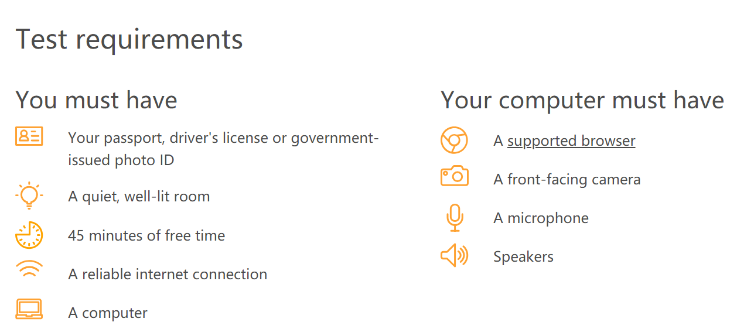

- 注意事项：
- Make sure you are alone in a quiet, well-lit room. 确保房间安静，明亮
- Make sure your ears are always visible and not covered (e.g. covered by hair, a hat, etc.). 确保耳朵不被头发或帽子遮挡
- Make sure your face is visible and not obscured by sunglasses or other accessories.确保脸部可见，不能戴墨镜或其他装饰
- Do not wear headphones or earphones.不要戴耳机
- Do not use any outside materials, including mobile devices, notes, or textbooks.不要使用其他任何资料，包括移动设备，笔记，或教科书
- Do not communicate with anyone else.不要与其他任何人沟通
- Do not use any writing utensils or paper.不要使用任何可以写字的工具或纸张
- Do not leave the test window on your web browser for any reason.不要离开浏览器的考试窗口
- Do not look away from the screen otherwise the result will be invalid. 不要看屏幕以外的地方，目光移开屏幕，成绩会被判无效
- Do not play any pen during the test otherwise the account will be closed. 手上不要玩笔，否者会被认为写字，个人账号会被封
- Write down the correct email address. 填写自己正确的邮箱地址，电子邮箱地址错误，会造成成绩无法递送
- 考试建议：
- 在参加考试之前，认真研读Duolinggo English Test帮助中心的“常见问题”，如下图。
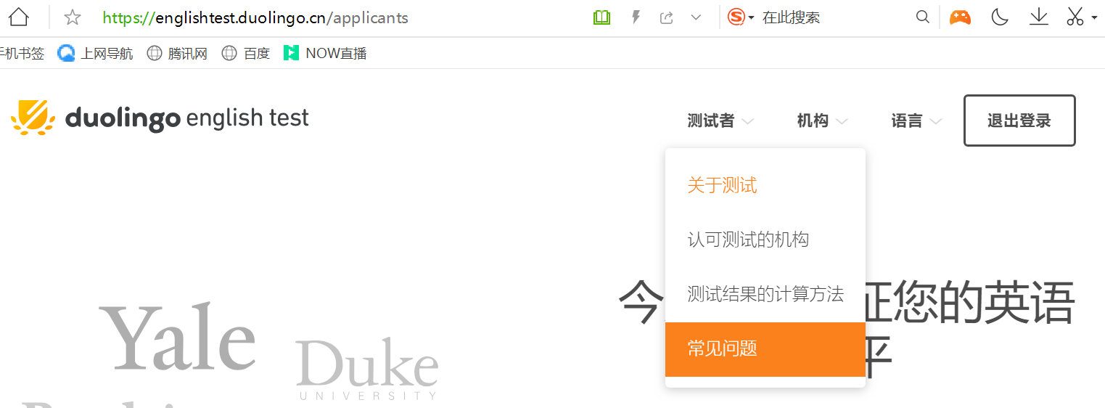

- 可先进行模拟测试15分钟，充分准备好之后再进行正式考试。
- 一定不能作弊，作弊将失去Duolinggo English Test的考试机会。

